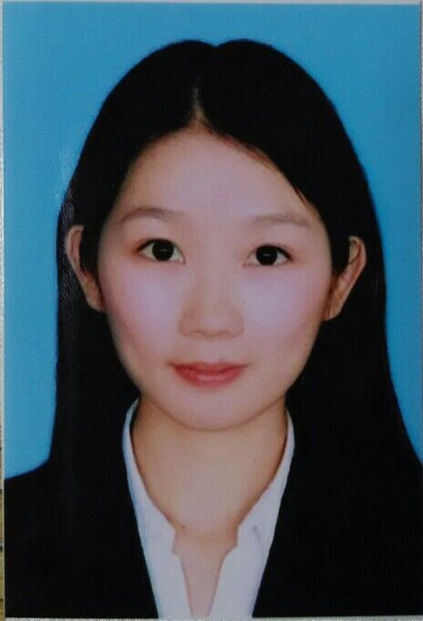
陈劲 Amy

1993.08
广东深圳

教育背景
实践经历

2012 | 2015 | 中山大学 | 市场营销（研究生）
2008 | 2012 | 中山大学 | 汉语言文学（本科）

15019444797
2012 | 2015 | 深圳职业技术学院 | 汽车技术服务与营销
2013 | 2015 | 深圳职业技术学院 | 市场营销（辅修）
2015.01 | 2015.06 | 深圳宝创汽车贸易有限公司 销售助理 | 实习生
2014.08 | 2014.09 | 深圳益田Ole’ 陶陶居品牌推广促销员 | 兼职
2014.03 | 2014.06 | 深圳海岸城吉之岛 味全品牌促销员 | 兼职
2013.09. | 2013.10 | 深圳车展 | 义工
通过国家英语四级：具有良好的听说读写能力
通过国家计算机等级考试二级：熟练使用word、excel、ps等office办公应用
通过汽车营销职业资格考试：具备专业营销技能

技能证书
2015.07 深圳职业技术学院优秀毕业生；
2013.06 担任学院组织策划部长，结任荣获“朋辈辅导员”；
2012.12 深圳职业技术学院 优秀团员；
2012-2015 连续3年获得学院奖学金。
奖项荣誉
作为2015年众多的应届毕业生中的一员，尽管没有太多的社会经验和工作经验，但我具有很强的学习能力和适应能力，能够快速掌握工作所需技能并且适应多变的工作环境。

同时，在大专阶段的基础理论学习和社会实践中，不仅令我的意志得到了锻炼，也令我很好的掌握了与他人沟通的方法。

我是一名性格开朗、待人和善、细心且有耐心的人。相信在今后的工作中，我能够发挥所学所长，认真完成分内工作，积极与工作伙伴、客户沟通，为贵行的发展与进步添砖加瓦。
自我评价
291292298@qq.com

